
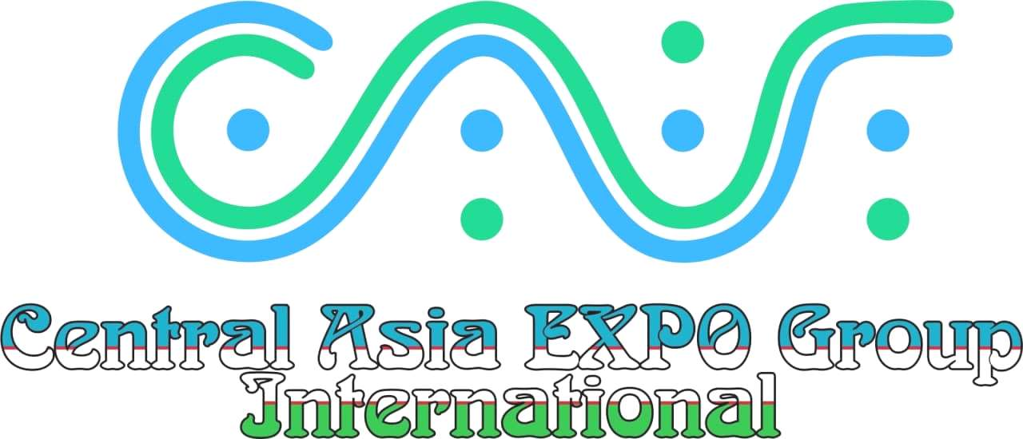

Генеральному Директору, Учредителям Акционерам и менеджменту вашего Предприятия,Компании
Касательно: Представление продукции, внедрение и развитие продаж, участия в государственных и международных проектах

Уважаемые господа!
«Central Asia EXPO Group International» выражает Вам от имени руководства свое искреннее уважение руководству и учредителям вашей компании и партнерам.Доводим до вашего сведения мы осуществляем свою деятельность в cоставе международной группы компаний BMT Inter Group в форме открытого товарищества и успешно работаем на региональном среднеазиатском и узбекском рынке уже более 25 лет, имеем серьезный накопленный опыт работы по сопровождению крупных государственных и международных проектов, проведению больших мероприятий различного коммерческого и социального характера на самом высоком государственном и правительственном уровнях,cодействуем продвижению и развитию предприятий,компаний различной формы собственности и деятельности в том числе в сотрудничестве в работе по схеме В2В/G2B и др, с большими и средними региональными и зарубежными,в т.ч. интернациональными корпорациями,иностранными предприятиями и фирмами.Готовы оказать вам необходимое содействие по внедрению, а также через организованные нами Форумы, презентации,отраслевые конференции, конгрессы,семинары,круглые столы, региональные выставки,пресс конференции и тд и содействие партнерам вашей компании по продвижению их экспорта, франчайзинга и сервиса в Узбекистан и регион Средней Азии продукции и услуг,вашего производства и партнеров, а также привлечение партнерских холдингов и компаний производителей,сервисно-технические инжиниринговые компании в
большие государственные и международные проекты для оснащения и ввода в эксплуатацию новых и реконструируемых объектов под заказы и нужды реализуемых в регионе больших проектов,привлечение своих больших постоянных услуг,партнеров и клиентов к этому сотрудничеству, содействия продвижению и реализации продукции зарубежного производства,выход, внедрение,продвижение и развитие на новых перспективных рынках в регионах Узбекистана и Средней Азии с почти сто миллионным населением, комплексные решения для зарубежных предприятий и компаний в сфере развития их большого среднего и малого бизнеса, создание собственной инфраструктуры и расширения основной базы для развития компаний и предприятий в регионе, рекламные компании , а также легализация, адаптация, противодействие конкурентам, представительство интересов, полная бизнес и юридическая поддержка, страхование всех реализуемых проектов и оказания помощи на самом высоком государственном и правительственном уровне, развития сервиса, проектов собственного внедрения и развития совместно с вами и вашими компаниями партнерами по различным направлениям деятельности, услуги по продвижению экспорта, франчайзингу, продаже и дистрибуции продукции, оборудования, товаров и услуг в различных секторах экономики Узбекистана и всего региона Средней Азии СНГ.За многолетнюю работу в нашем регионе мы учавствовали в организации и проведении ,в т.ч совместно с нашими зарубежными и российскими партнерами, и успешно ведем свою деятельность с начала проведения таких известных региональных мероприятияй как «Сentral Asia Computer &Telecommunications», «Сentral Asia Bank& Office», «Сentral Asia Office House Hotel & Bank» и многие другие большие форумы,презентации и выставки. Мы также готовили для крупных инвестиционных групп и международных корпораций ,их торговых сетей,холдингов и различных компаний проекты их внедрения и развития в регионе. Будем рады совместному сотрудничеству также с вами при участии ваших и зарубежных партнеров и клиентов ,в дальнейшем при начале сотрудничества которые могут быть официально отражены в договоре для деятельности и сервисно –технической поддержке поддержке на узбекском и среднеазиатском региональном рынке. Cообщите нам как вы видите наше совместное сотрудничество, какую бы вы хотели получить еще поддержку в каких сферах в совместной работе по вышеуказанной тематике и в проведении для вас всех указанных мероприятий в нашем регионе, в том числе мероприятия намечаемые в ближайшее время,с активным привлечением также наших постоянных, больших клиентов и партнеров, в участии в данных мероприятиях и переговорах на самом высоком государственном правительственном и международном уровне совместно с вами и вашими партнерами Официальное представительство в вашем регионе указано в приложении к письму Ждем от вас предложений по совместному сотрудничеству на нашем региональном рынке C надеждой на наше успешное плодотворное взаимовыгодное сотрудничество с вами! С искренним уважением Генеральный менеджер «Central Asia EXPO Group International» Баширов М.Т.
https://www.facebook.com/centralasiaexpogroup

